Комісія «Спорту та відпочинку»:
-планує, проводить та бере активну участь у масових спортивно-оздоровчих та туристсько-краєзнавчих заходах різного рівня, спортивних святах;
-здійснює санітарно-освітню роботу серед учнів, проводить бесіди, дискусії, анкетування;
-пропагує здоровий спосіб життя.
Голова:Винник Владислав-8-А клас.
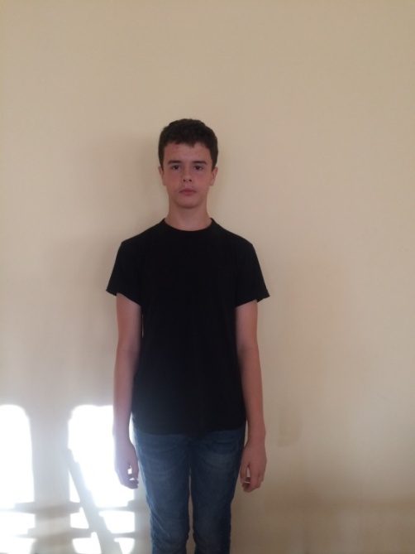
Члени:
1.Гах Захар-8-А клас.
2.Гаймус Мар'ян-9-А клас.
3.Денега Василь-6-В клас.
4.Семак Євгенія -8-Б клас.
5.Плотнікова Юля-8-Б клас.
